**Ответы на вопросы испытания первого этапа Online олимпиада для участников проекта "Код будущего" по программе " Шоу дронов на Python: от идеи к программированию"**

1. Какого типа беспилотный летательный аппарат изображен на картинке

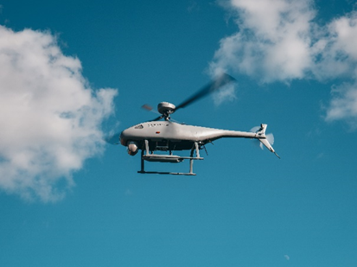

1. **Вертолетного типа**
2. Самолетного типа
3. Мульти-роторного типа
4. Аэростатического
5. Какого типа беспилотный летательный аппарата изображен на картинке?

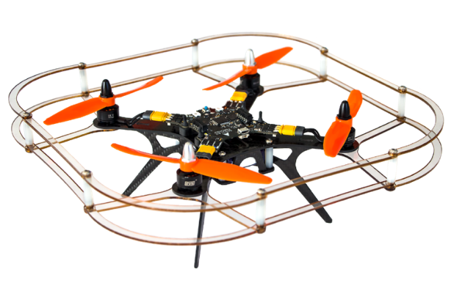

1. Вертолетного типа
2. Самолетного типа
3. **Мульти-роторного типа**
4. Аэростатического
5. Сколько двигателей с пропеллерами использует квадрокоптер для создания подъемной силы?
6. 3
7. 8
8. **4**
9. 6
10. Сколько двигателей с пропеллерами использует октокоптер для создания подъемной силы?
11. 3
12. **8**
13. 4
14. 6
15. На видеофрагменте представлено движение квадрокоптера. Восстановите порядок действий оператора.



1. **1 – Управление стиком газа, увеличение тяги, 2 – Управление стиком крена, 3 – Управление стиком рысканья (поворот в плоскости), 4 – Управление стиком газа, уменьшение тяги**
2. 1 – Управление стиком газа, увеличение тяги, 2 – Управление стиком тангажа, 3 – Управление стиком крена, 4 – Управление стиком газа, уменьшение тяги
3. 1 – Управление стиком газа, увеличение тяги, 2 – Управление стиком рысканья, 3 – Управление стиком крена, 4 – Управление стиком газа, уменьшение тяги
4. Для управления квадрокоптером есть список команд

**takeoff()** - взлёт  
**land()** - посадка  
**forward()** - лететь вперед на 1м  
**left()** - повернуться налево  
**right()**- повернуться направо

Полетное задание выглядит следующим образом



Выберите правильную программу, выполнив которую, квадрокоптер пролетит по заданной траектории

|  |  |  |
| --- | --- | --- |
| **Вариант А**  **takeoff() right() forward() left() forward() land()** | Вариант В  takeoff() left() forward() right() forward() land() | Вариант С  takeoff() right() forward() right() forward() land() |

1. Для программы ниже, выберите список цветов, который необходимо расположить в списке colors для того, чтобы квадрокоптер менял цвета как показано на видеофрагменте.

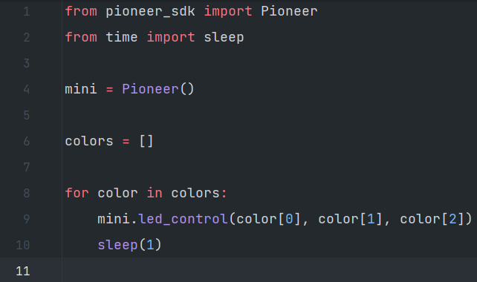



1. **colors = [ (1, 0, 0), (1, 0, 1), (0, 1, 0) ]**
2. colors = [ (1, 0, 0), (0, 1, 0), (1, 0, 1) ]
3. colors = [ (0, 1, 0), (1, 0, 1), (1, 0, 0) ]
4. colors = [ (1, 0, 1), (1, 0, 0), (0, 1, 0) ]
5. Какой метод библиотеки Pioneer SDK позволяет нам управлять движением квадрокоптера в точку?
6. **go_to_local_point**
7. run_to_local_point
8. go_local_to_point
9. run_local_to_point
10. Какой метод библиотеки Pioneer SDK позволяет нам управлять светодиодами?
11. **led_control**
12. led_start
13. led_power
14. led_on
15. Какой метод библиотеки Pioneer SDK позволяет нам включить двигатели?
16. **arm**
17. start
18. power
19. on
20. Какой метод библиотеки Pioneer SDK позволяет нам отключить двигатели?
21. **disarm**
22. stop
23. end
24. finish
25. Какой метод библиотеки Pioneer SDK позволяет нам взлетать?
26. **takeoff**
27. goup
28. start
29. on
30. Какой метод библиотеки Pioneer SDK позволяет нам произвести посадку?
31. **land**
32. stop
33. down
34. off
35. Какой метод библиотеки Pioneer SDK позволяет нам получить локальные координаты квадрокоптера (x, y, z)?
36. **get_local_position_lps**
37. get_local_coordinates
38. get_local_position_gps
39. get_local_x_y_zА
40. Процесс приведения цветов пикселей к черному или белому цвету по заданному правилу называется…
41. **Бинаризация**
42. Тесселяция
43. Дискретизация
44. Аппроксимация
45. Какой метод библиотеки OpenCV используется для создания маски по цвету?
46. **inRange**
47. inColor
48. inMask
49. inactive
50. Какой метод библиотеки OpenCV используется для перевода изображения из одного цветового пространства в другое?
51. **cvtColor**
52. cvtRange
53. cvtRGB2HSV
54. cvtComponents
55. Какой метод библиотеки OpenCV используется для изменения размера изображения?
56. **resize**
57. imshow
58. imread
59. scale
60. Как называются двумерные штрих коды, которые используются для решения задач компьютерного зрения?
61. **ArUco маркеры**
62. QR маркеры
63. AR маркеры
64. SC маркеры
65. Какой метод библиотеки OpenCV используется для открытия потокового видео?
66. **VideoCapture**
67. VideoRead
68. VideoOpen
69. VideoSave
70. Какой из регуляторов использует значение предыдущей ошибки для корректировки выходного сигнала?
71. Условный регулятор
72. Пропорциональный регулятор
73. **Дифференциальный регулятор**